

Consultar Devoluções
= Consultar Devoluções =
O objetivo desta funcionalidade é consultar devoluções de um determinado imóvel cadastrado nas bases de dados do Gsan, podendo ser acessada no caminho Gsan > Arrecadação > Devolução > Consultar Devoluções.
O sistema exibe as devoluções em três situações:
- Caso tenha sido informado o cliente, serão exibidas as devoluções do cliente;
- Caso tenha sido informado o imóvel, serão exibidas as devoluções do imóvel;
- Caso tenha sido informado o aviso bancário, serão exibidas as devoluções do aviso bancário.
Informe, obrigatoriamente, a matrícula do imóvel, ou o código do cliente, ou o aviso bancário, em seguida, os campos necessários para realização do filtro da devolução e clique no botão .
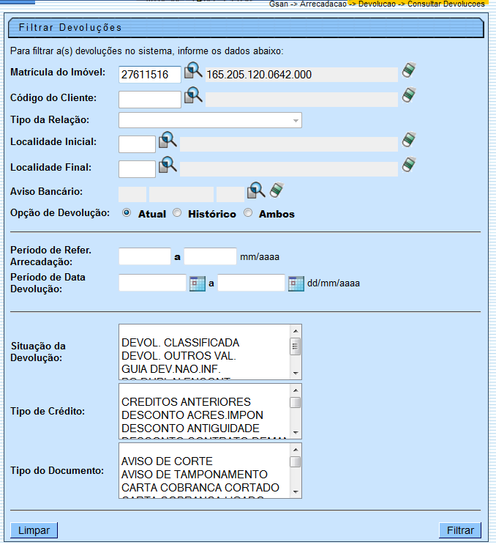

Preenchimento dos Campos
Campo | Preenchimento dos Campos
Matrícula do Imóvel | Informe a matrícula do imóvel, ou clique no botão para selecionar a matrícula desejada. A identificação será exibida no campo ao lado.  Para apagar o conteúdo do campo, clique no botão ao lado do campo em exibição.  Para obter detalhes sobre o preenchimento do campo “Matrícula do Imóvel”, clique no hiperlink Pesquisar Imóvel.
Código do Cliente | Informe o código do cliente, ou clique no botão para selecionar o cliente desejado. O nome será exibido no campo ao lado.  Para apagar o conteúdo do campo, clique no botão ao lado do campo em exibição.  Para obter detalhes sobre o preenchimento do campo “Código do Cliente”, clique no hiperlink Pesquisar Cliente.
Tipo da Relação | Selecione o tipo da relação entre as opções disponibilizadas pelo sistema.
Localidade Inicial | Informe o código da localidade inicial, ou clique no botão para selecionar a localidade desejada. O nome será exibido no campo ao lado.  Para apagar o conteúdo do campo, clique no botão ao lado do campo em exibição.  Para obter detalhes sobre o preenchimento do campo “Localidade”, clique no hiperlink Pesquisar Localidade.
Localidade Final | Informe o código da localidade final, ou clique no botão para selecionar a localidade desejada. O nome será exibido no campo ao lado.  Para apagar o conteúdo do campo, clique no botão ao lado do campo em exibição.  Para obter detalhes sobre o preenchimento do campo “Localidade”, clique no hiperlink Pesquisar Localidade.
Aviso Bancário | Clique no botão para selecionar o aviso bancário desejado. A identificação será exibida no campo ao lado.  Para apagar o conteúdo do campo, clique no botão ao lado do campo em exibição.  Para obter detalhes sobre o preenchimento do campo “Aviso Bancário”, clique no hiperlink Pesquisar Aviso Bancário.
Opção de Devolução | Selecione uma das opções:  Atual;  Histórico; ou  Ambos.
Período de Ref. Arrecadação | Informe as datas referentes ao período de arrecadação, no formato mm/aaaa (mês, ano).
Período de Data Devolução | Informe as datas referentes ao período que corresponde de devolução, no formato dd/mm/aaaa (dia, mês, ano), ou clique no botão para selecionar o período desejado.  Para obter detalhes sobre o preenchimento do campo de datas, clique no hiperlink Pesquisar Data - Calendário.
Situação da Devolução | Selecione uma opção clicando sobre o item desejado.  Para selecionar mais de uma opção, mantenha a tecla “Ctrl” pressionada e clique sobre os demais itens desejados.
Tipo de Crédito | Selecione uma opção clicando sobre o item desejado.  Para selecionar mais de uma opção, mantenha a tecla “Ctrl” pressionada e clique sobre os demais itens desejados.
Tipo do Documento | Selecione uma opção clicando sobre o item desejado.  Para selecionar mais de uma opção, mantenha a tecla “Ctrl” pressionada e clique sobre os demais itens desejados.

Após a realização do filtro, o sistema exibe a tela contendo os dados do imóvel e das devoluções cadastradas para o imóvel, o cliente ou aviso bancário.
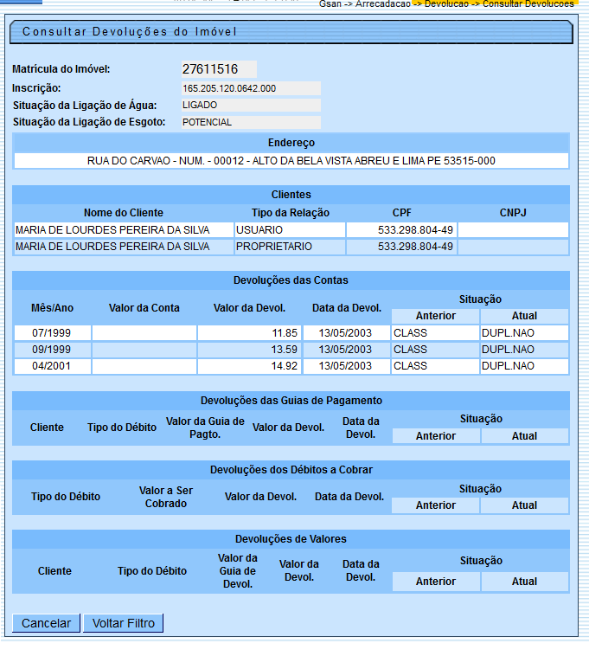

Funcionalidade dos Botões
Botão | Descrição da Funcionalidade
 | Ao clicar neste botão, o sistema permite consultar um dado nas bases de dados.
 | Ao clicar neste botão, o sistema apaga o conteúdo do campo em exibição.
Ao clicar neste botão, o sistema permite selecionar uma data válida, no formato dd/mm/aaaa (dia, mês, ano).
Para obter detalhes sobre o preenchimento do campo de datas, clique no hiperlink Pesquisar Data - Calendário.
 | Ao clicar neste botão, o sistema limpa o conteúdo dos campos da tela.
 | Ao clicar neste botão, o sistema comanda a execução do filtro com base nos parâmetros informados.
 | Ao clicar neste botão, o sistema retorna à tela de filtro.
Clique aqui para retornar ao Menu Principal do GSAN

